Познавательно-исследовательский проект в старшей группе
«Почему снежинки разные?»

Автор проекта воспитатель Платонова Н.В.

Тип проекта: познавательно-исследовательский.

Участники проекта: дети старшей группы, воспитатель.

Продолжительность проекта: краткосрочный.

Принципы дошкольного образования, реализуемые в данном мероприятии. Особенностью проектной технологии является реализация педагогической идеи формирования у детей умения самостоятельно добывать и систематизировать новые знания. В этом качестве проектная деятельность обеспечивает реализацию следующих принципов:
1) построение образовательной деятельности на основе индивидуальных особенностей каждого ребёнка, при котором сам ребёнок становится активным в выборе содержания своего образования, становится субъектом образования;
2) содействие и сотрудничество детей и взрослых, признание ребёнка полноценным участником образовательных отношений;
3) поддержка инициативы детей в различных видах деятельности;
4) формирование познавательных интересов и познавательных действий ребёнка в различных видах деятельности;
5) возрастная адекватность дошкольного образования (соответствие условий, требований, методов возрасту и особенностям развития)

Актуальность:
В этом году зимой было очень мало снега. Однажды, во время экскурсии, мы наблюдали за снегом, рассматривали снежинки, и детям стало интересно, а что такое снег, как он образуется, какие свойства есть у снега. Поэтому мы захотели исследовать снег.

Проблема:
Дети не имеют представление о том, что снежинки могут иметь разную форму.

Цель проекта:
Познакомить детей с составом снега, с разнообразием форм снежинок.

Задачи:
Образовательные:
-закреплять умение пользоваться лупой, зарисовывать свои наблюдения.
Развивающие:
-развивать интерес к явлениям природы;
-развивать познавательную активность ребёнка через экспериментирование;
-развивать логическое мышление, любознательность, творческое воображение.
Воспитательные:
-воспитывать интерес к исследовательской работе, самостоятельность.

Планируемые результаты:
1.Дети знают о строении снега, о разновидностях форм снежинок.
2.Умеют пользоваться увеличительными приборами, зарисовывать свои наблюдения.
3.У детей появился интерес к самостоятельной исследовательской деятельности.

Этапы реализации проекта.

1 этап: Подготовительный:
1.Подборка детской литературы о домашних животных (сказки, рассказы, стихи).
2.Создание презентации о снежинках.
3.Создание соответствующей развивающей среды (на участке и в группе).

2 этап: Основной:
Совместная деятельность педагогов с детьми.
1. Беседы о состоянии воды в природе.
2. Чтение энциклопедии «Из чего состоит снег?»
3. Опыт «Почему снег не прозрачный?»
4. Рассматриваем снежинки в разные дни: когда падает снег, после снегопада, в солнечные и пасмурные дни.
5. Лепка построек из снега на участке.
6. Рисование «Моя снежинка».
7. Беседа «Почему нельзя есть снег?»

Ход мероприятия:
Воспитатель. Сегодня прекрасная погода, на улице лёгкий морозец, падает тихий снег. А что такое снег, ребята? Из чего он состоит? (Ответы детей: из снежинок). А из чего состоят снежинки? (Ответ: из воды). Совершенно верно, испаряясь, вода попадает на небо к облакам, там пары воды остывают и превращаются в кристаллы, которые соединяясь, образуют снежинки. Сами снежинки прозрачные, а вот снег нет. Как вы думаете, почему?

(Предположения детей: они слипаются). Они не слипаются, а наслаиваются друг на друга, накладываются друг на друга. Чтобы понять, как это происходит, проведём опыт с целлофановым пакетом.

Опыт «Почему снег не прозрачный?»

Берём целлофановый пакет, видим, что он прозрачный, представим, что это снежинка. Приложим его к тексту – он просвечивает.
Теперь берём много пакетов и кладём их друг на друга. Что мы видим - текст не видно, а пакеты приобрели белый цвет.

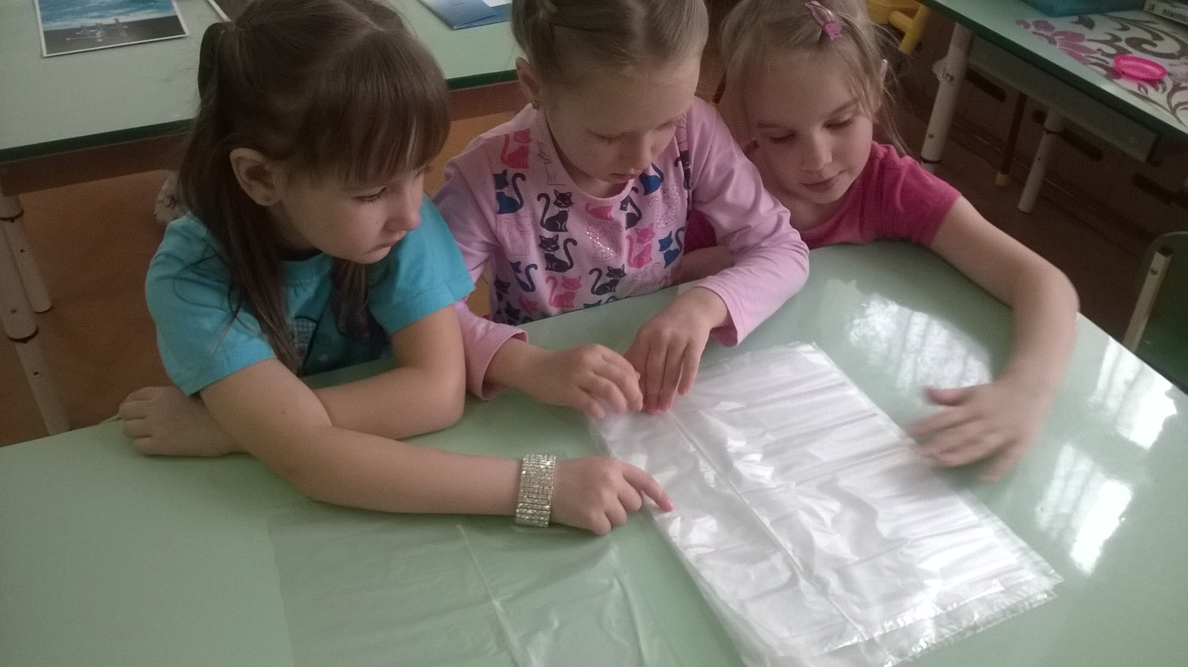

В тёплые зимние дни снежинки слипаются друг с другом, чему мы очень рады - можно слепить снеговика!

Дальше давайте ответим на вопрос, а как выглядят снежинки? Кто желает нарисовать снежинку на доске? (Дети выполняют задание).

Воспитатель. Все всегда изображают снежинку одинаково в форме звезды с шестью лучами. А на самом деле снежинки имеют очень много других форм. Вот послушайте: звезда, ёж, пластинка, крупа, игла, столбик-это всё название форм снежинок. Давайте рассмотрим их на рисунке.

Дети рассматривают картинку.

Воспитатель продолжает рассказ. На картинке нарисованы не все разновидности снежинок. К примеру, снежинки-звёзды могут иметь и три, и двенадцать лучей. Столбики бывают сплошные и полые (то есть пустые внутри). Разной формы бывают снежинки - ежи.

Вспомните, что иногда с неба падает снег, как манка – это крупа, иногда снег очень больно колит нам лицо-это снежинки - иглы или пластинки.

А чтобы в этом убедиться мы сами рассмотрим снежинки. С помощью какого прибора мы будем рассматривать мелкие предметы? (Ответы детей: с помощью лупы). Из каких материалов состоит лупа? (Ответы детей: из пластмассы и стекла). Давайте вспомним, как нужно обращаться с предметами, которые содержат стеклянные части? (Ответы детей).

Затем дети собирают всё необходимое для исследования: лупы, фломастеры, листочки бумаги. Выходят на улицу и проделывают работу.

Рассматриваем снежинки в разные дни: когда падает снег, после снегопада, в солнечные и пасмурные дни.

Затем в группе они перерисовывают снежинки с набросков, ещё раз рассматривают свои работы, рассказывают остальным, что увидели, какую форму снежинки разглядели; делятся впечатлениями.

3 этап: Результат работы проекта:

• После проведенной работы дети узнали, что в природе все взаимосвязано, что снег является одним из состояний воды.

• Дети узнали, какой бывает снег, увидели разнообразие снежинок, научились самостоятельно проводить лабораторные опыты со снегом, определяя его свойства.

• И как результат проделанной работы была проведена выставка работ «Такие разные снежинки».

